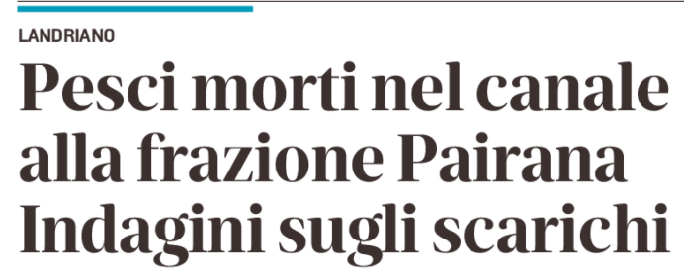
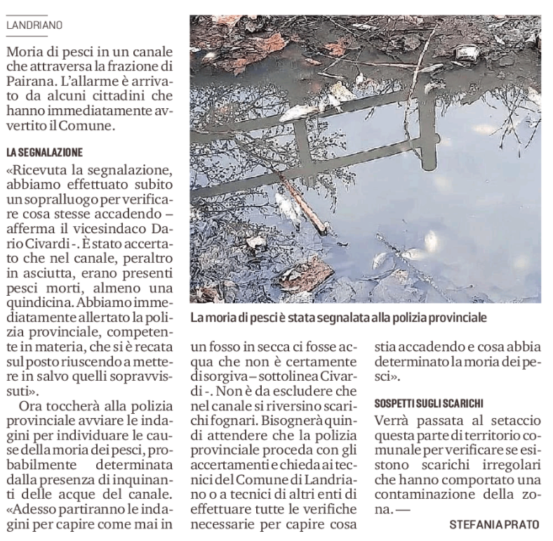

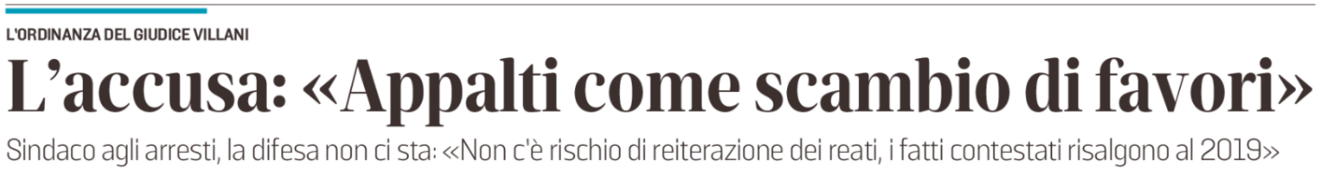
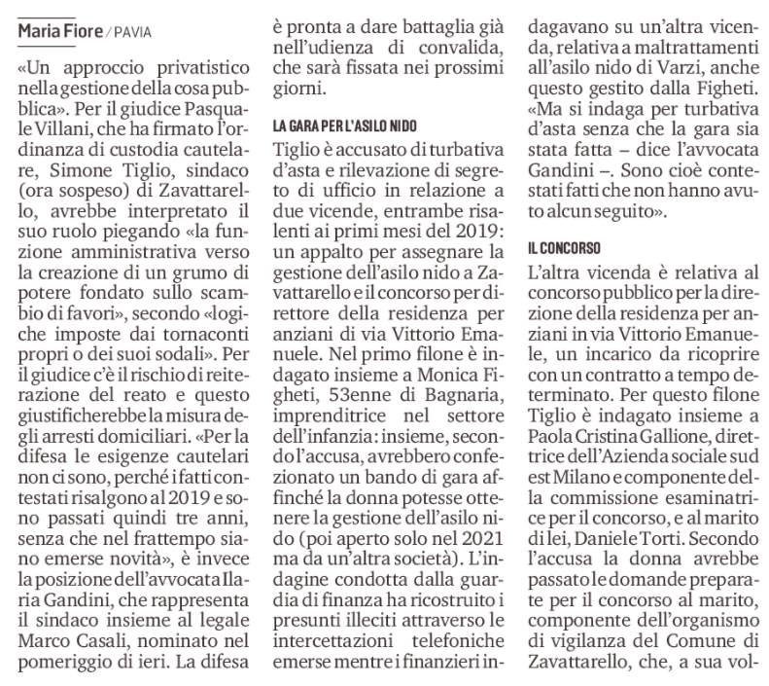

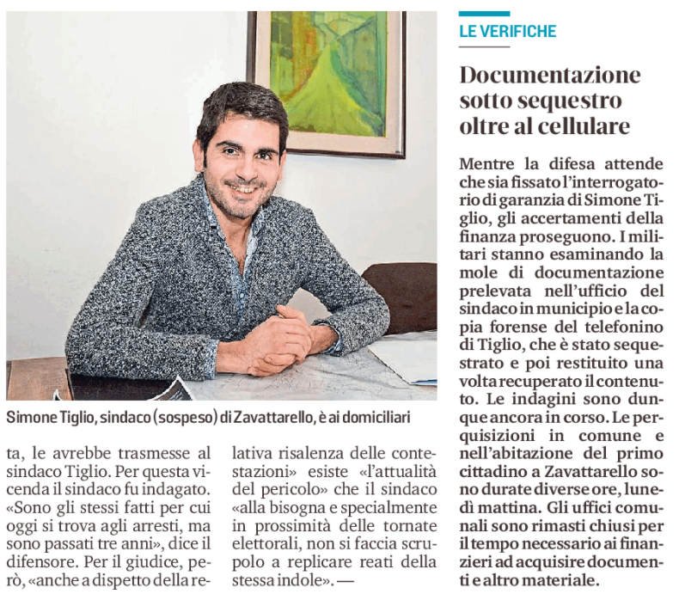

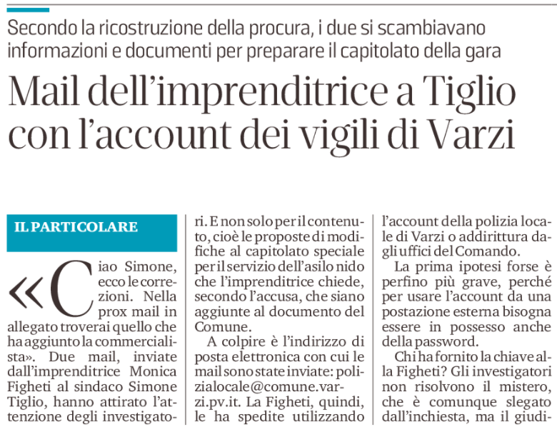



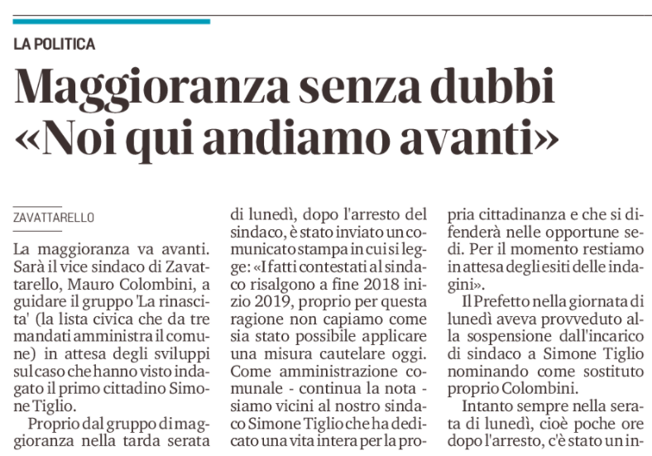

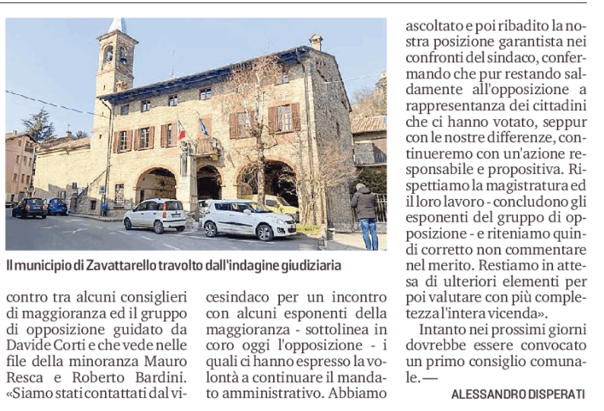

Martedì 22 marzo 2022


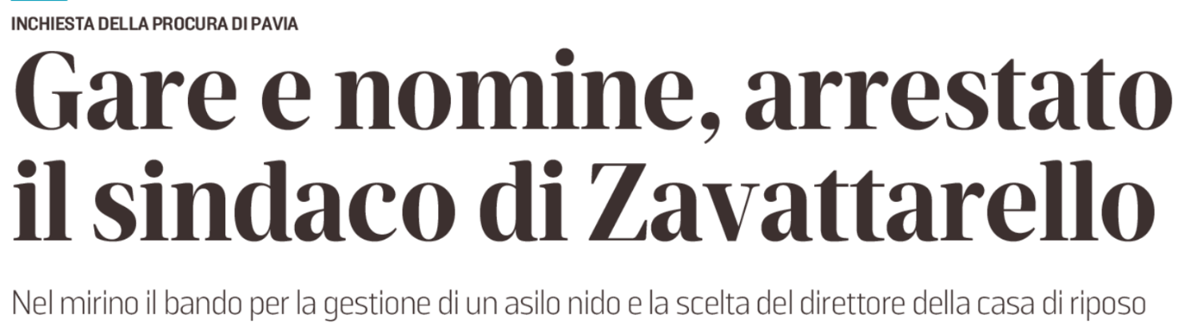

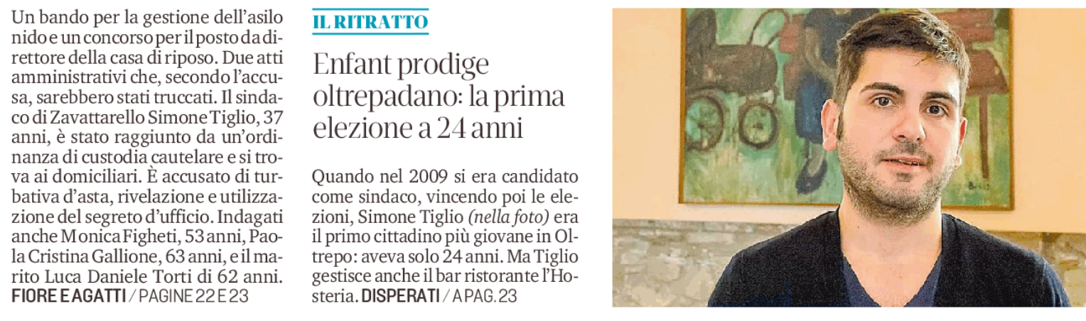

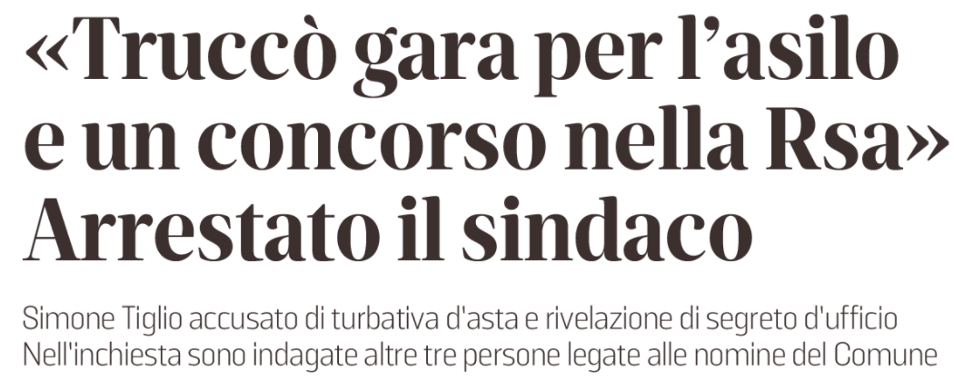
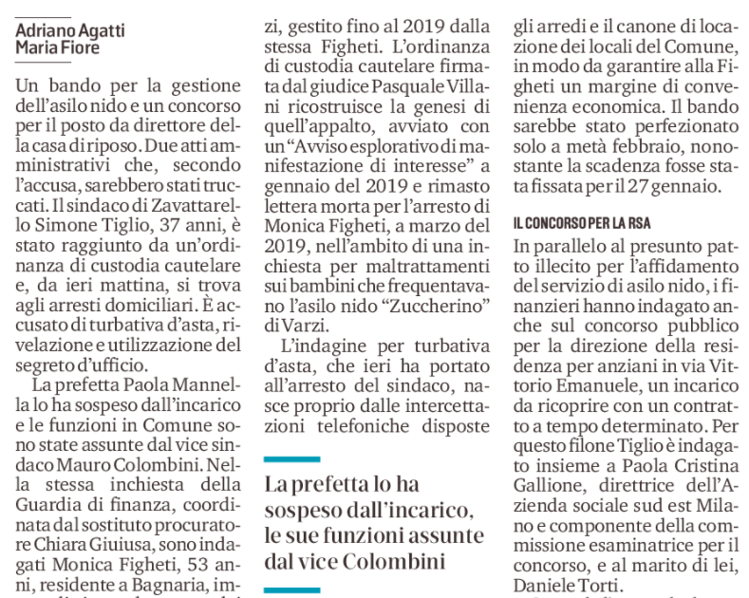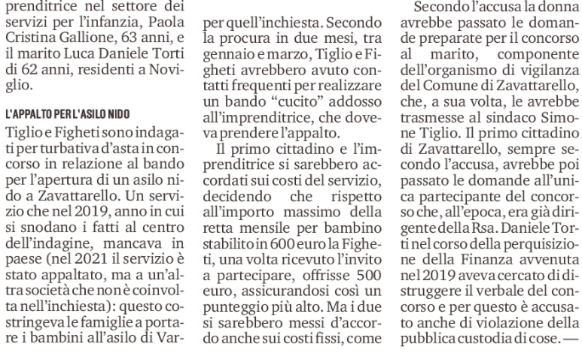

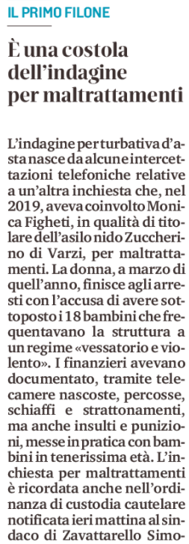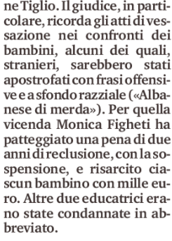

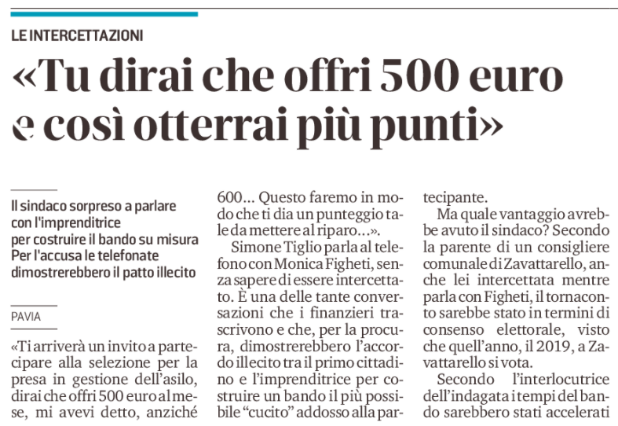

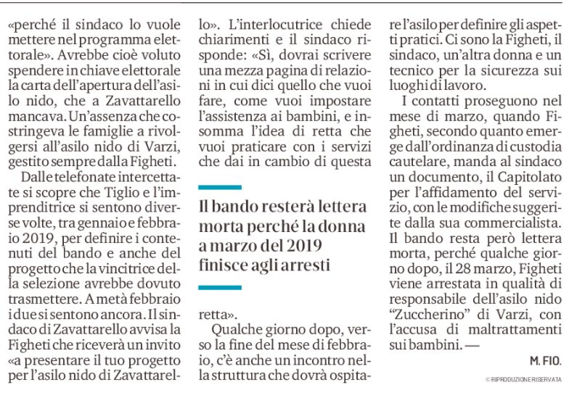

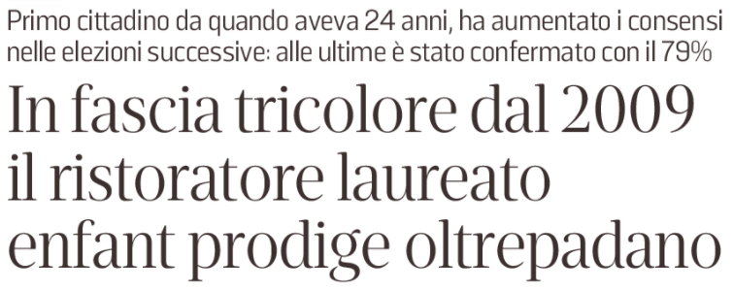
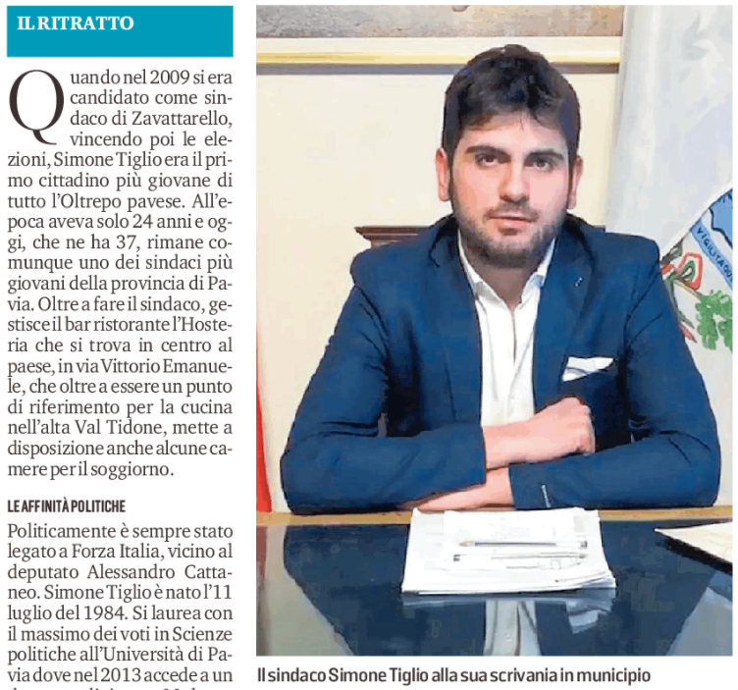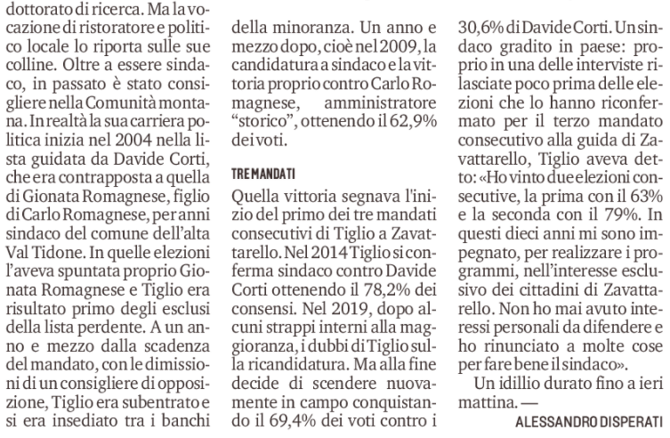
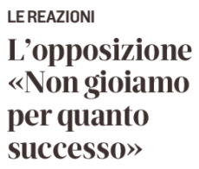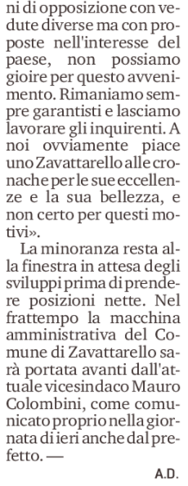

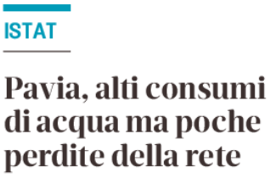
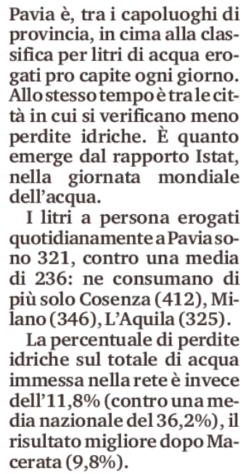

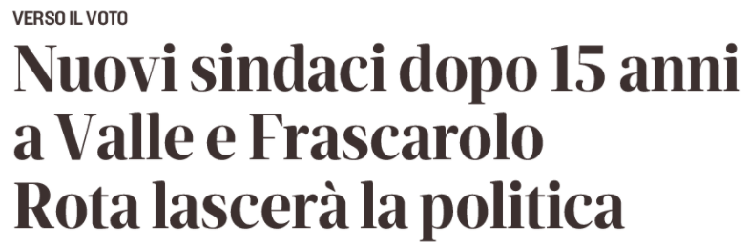


Utilitalia news

Acqua, dal Mims investimenti 3,8 mld per ridurre le perdite
Roma (Italpress) - Ammontano a oltre 3,8 miliardi di euro gli investimenti previsti dal Ministero delle Infrastrutture e della Mobilità Sostenibili (Mims) per mettere in sicurezza le strutture idriche primarie del Paese e per ridurre le perdite d'acqua nella rete di distribuzione. Un impegno importante che il dicastero guidato da Enrico Giovannini ha voluto assumere nella consapevolezza che la tutela e il buon uso dell'acqua, risorsa fondamentale del pianeta, sono fattori essenziali per assicurare il diritto di tutte le persone, da Nord a Sud, ad avere un servizio efficiente. Gli interventi per mettere in sicurezza le strutture e per ridurre le perdite sono azioni in linea con La Giornata Mondiale dell'acqua, che oggi si celebra in tutto il mondo, e che nella edizione del 2022 è dedicata al legame tra l'acqua e i cambiamenti climatici con l'obiettivo di sensibilizzare istituzioni e opinione pubblica sull'importanza di ridurre gli sprechi e di assumere comportamenti corretti anche per contrastare le conseguenze della crisi climatica.

MF - Milano Finanza

Investimenti nel settore idrico cresciuti del 22%
Negli ultimi cinque anni il valore degli investimenti nel settore idrico nazionale è salito del 22%. Merito anche del passaggio sotto l' Autorità per l' energia delle competenze di regolazione controllo. Da 40 euro pro capite nel 2017 si è passati a 49 euro per abitante, con un balzo del 47% sui numeri di dieci anni fa. Risorse destinate per circa un terzo al contenimento delle perdite idriche. La stima degli investimenti realizzati dai gestori industriali nel biennio 2020-2021 è pari a 65 euro l' anno per abitante nel Centro Italia, a 52 euro nel Nord-Ovest, a 48 euro nel Nord-Est. Al Sud la cifra si ferma invece a 35 euro, come emerge dall' ultimo Blue Book della Fondazione Utilitatis, in collaborazione con Cassa depositi e prestiti, Istat e Utilitalia presieduta da Michaela Castelli. Il sistema potrà ora contare su 4,4 miliardi di investimenti previsti dal Piano nazionale di ripresa e resilienza, di cui 3,5 miliardi per il servizio idrico integrato. Al momento sono stati finanziati già 75 progetti di manutenzione e completamento delle infrastrutture, per circa 2 miliardi, e assegnati 300 milioni contro le perdite di rete e la la digitalizzazione nel Mezzogiorno. Altro canale di finanziamento, come emerge dal capitolo curato da Cdp, è quello della finanza sostenibile. Nel 2021 i prestiti con finalità verdi hanno raggiunto quota 13 miliardi di euro e il controvalore delle obbligazioni sostenibili è arrivato a circa 300 miliardi, in crescita di sette volte sul 2017. Aumenta anche la presenza di imprese più piccole. Lo scorso anno sono stati emessi 14 minibond classificati come green social e Sdg linked per un controvalore di 78 milioni di euro. Per il solo comparto idrico, invece, tra il 2014 e il 2022 sono state collocate quattro emissioni di hydrobond. «I margini per migliorare la diffusione della finanza sostenibile sono ampi», sottolinea il rapporto, benché ci si scontri ancora con i ritardi di alcune realtà nell' adottare pratiche di rendicontazione della sostenibilità.

Il Sole 24 Ore

Acqua, nel 2023 investimenti per 3,2 miliardi
Per il servizio idrico italiano nel 2023 sono programmati investimenti, riferiti alle sole gestioni industriali, per complessivi 3,2 miliardi. È quanto emerge dalle stime di Fondazione Utilitatis, che ieri -in occasione della Giornata mondiale dell' acqua (prevista per oggi) - ha presentato le risultanze del suo Blue Book, monografia completa dei dati del servizio idrico integrato realizzata in collaborazione con Cdp, Istat e Utilitalia. «Questo dato in crescita conferma la dinamica degli ultimi anni, con un ulteriore incremento dal 2018 quando c' è stato l' avvio della regolazione sulla qualità da parte di Arera» sottolinea Francesca Mazzarella, direttore Fondazione Utilitatis. Visti in un altro modo, gli investimenti realizzati in Italia nel settore idrico hanno mostrato un importante trend al rialzo: raggiungono i 49 euro annui per abitante, il che significa +22% dal 2017 e +47% rispetto al 2012 (anno dell' avvio della regolazione Arera), anche se la media Ue, attorno a 100 euro, è lontana. Non solo: restano ancora grandi differenze tra le aree del Paese, visto che al Nord nel biennio 2020-2021 ci si attesta in media a 50 euro, al centro a 65 euro e al sud a 35 euro per abitante. Questo se si parla di gestioni da parte di operatori industriali; se a occuparsi del servizio sono direttamente gli enti locali la media crolla a 8 euro. «Gli investimenti idrici sono una delle grandi priorità dei prossimi anni, abbiamo già diversi progetti da parte delle Regioni con interventi specifici e immediatamente cantierabili» ha dichiarato il ministro delle Infrastrutture, Enrico Giovannini, intervenuto alla tavola rotonda organizzata ieri da Utitalia per la presentazione dei dati del Blue Book. Tuttavia, ha aggiunto Giovannini, per cogliere le opportunità derivanti dal Pnrr - che ha destinato 4,4 miliardi per garantire la sicurezza dell' approvvigionamento e la gestione sostenibile delle risorse idriche - «serve una maggiore efficacia della governance del settore». Dello stesso avviso Michaela Castelli, presidente di Utilitalia, che ha sottolineato la grande capacità «di resilienza, di innovazione e di investimento» del servizio idrico, al quale tuttavia servono oggi più che mai governance e riforme strutturali, soprattutto al Sud, per un ulteriore cambio di passo.

Avvenire

L' acqua resta inaccessibile per una persona su quattro
L' acqua potabile è un bene a disposizione del 74% della popolazione mondiale ma ci sono ancora profonde diseguaglianze da colmare. Oggi è la trentesima giornata mondiale dell' Acqua, ricorrenza istituita nel 1992 come risultato della conferenza di Rio, e un rapporto di Onu e Unesco sottolinea come si faccia ancora troppo poco per renderla accessibile e sicura per tutti. I 13 miliardi di dollari all' anno di aiuti pubblici sono dieci volte inferiori alle risorse necessarie. In sofferenza soprattutto l' Africa subsahariana dove 400milioni di persone non hanno accesso ai servizi idrici essenziali. Un appello a fare dell' oro blu «un simbolo di condivisione, di dialogo costruttivo e responsabile a favore di una pace duratura » è arrivato da papa Francesco che ha inviato un messaggio al Forum mondiale sull' Acqua che si è aperto ieri a Dakar in Senegal. «L' acqua non può essere semplicemente un bene privato che genera profitti mercantili e soggetto alle leggi del mercato» ha sottolineato papa Francesco ricordando come la sua sicurezza sia «minacciata da inquinamento, conflitti, cambiamento climatico e abuso delle risorse naturali». Dall' emergenza mondiale a quella italiana con consumi elevati e investimenti ridotti. Il nostro non è un paese che preserva le sue risorse idriche, quest' anno messe a dura prova da una siccità che ha portato gli invasi a livelli minimi. Il nuovo Blue Book, la monografia completa dei dati del servizio idrico integrato realizzata dalla Fondazione Utilitatis in collaborazione con l' Istat e la Cassa depositi e prestiti, certifica un consume medio di 220 litri di acqua al giorno (con picchi di 236 nelle città), quasi il doppio della media europea che è di 125 litri. Colpa degli sprechi ma soprattutto di una rete idrica inadeguata che avrebbe bisogno di interventi consistenti. Nei capoluoghi di provincia in media va perso il 36,2% dell' acqua immessa in rete (dato comunque in leggero miglioramento negli ultimi anni) tanto che in 11 città del Mezzogiorno è stato necessario adottare misure di razionamento della distribuzione. Gli investimenti realizzati negli ultimi cinque anni sono passati da 40 a 49 euro per abitante (+22% dal 2017), un livello ancora lontano dalla media europea che è di 100 euro. Restano ancora grandi differenze tra le aree del Paese con il Sud che si trova in una condizione di arretratezza. C' è ancora molta strada da fare, insomm, e in questa direzione è essenziale il contributo che arriverà dal Pnrr che destina 3,5 miliardi alle aziende del servizio idrico integrato per 75 progetti di manutenzione straordinaria. Obiettivo colmare il divario infrastrutturale del Sud e rendere le reti più resilienti agli effetti della crisi climatica. Ancora molta strada da fare sul fronte della consapevolezza: gli italiani diffidano dell' acqua del rubinetto (il 28% non la beve con punte del 60% in Sicilia) e consumano grandi quantità di minerale.

www.repubblica.it

Il sistema idrico in Italia: gestione, costi e sprechi
Il Blue Book della Fondazione Utilitatis fotografa l'intero settore idrico nazionale. Il 40% dell'acqua viene sprecato per i problemi alla rete. Pochi gli investimenti: in media 49 euro per abitante (contro i 100 in Europa). I nodi da sciogliere: gap Nord-Sud e le gestioni "in economia" Ogni giorno in Italia si consumano 236 litri di acqua per abitante, contro una media europea di 125. Nelle rete vengono immessi 2,4 miliardi di metri cubi. Un consumo eccessivo d'aqua rispetto agli altri Paesi europei, dove per la manutenzione delle infrastrutture si spende di più che in Italia: 100 euro per abitante. Nel nostro Paese si scende invece a 49 euro per abitante, ma solo al Nord e al Centro, al Sud invece crollano ad appena 8 euro. A causa delle cattive condizioni dell'infrastruttura idrica, la percentuale di perdite idriche totali è del 40% in media: vuol dire che ogni 100 litri immessi nella rete di distribuzione, 40 non arrivano ai rubinetti delle case. Uno dei problemi da affrontare è quello della gestione delle risorse idriche anche alla luce degli impatti che il cambiamento climatico ha sull'ambiente. Sono alcuni dati del report Blue Book della Fondazione Utilitas, in collaborazione con Istat e la Cassa depositi e prestiti. I nodi da sciogliere Il gap Nord-Sud. Le grandi differenze tra le macro aree del Paese riguardano sia la manutenzione della rete idrica sia quello della gestione delle infrastrutture. Soprattutto al Sud, l'intero servizio idrico è gestito direttamente dalle amministrazioni locali. Le condizioni del servizio idrico. Sempre nel Mezzogiorno è maggiore la quota di famiglie che non si reputano soddisfatte dal servizio. I valori più alti di percezione negativa si registrano in Sicilia (48,3%); Abruzzo (45,1%) e Sardegna. Gli sprechi. Il 40% di metri cubi di acqua che vengono messi in rete vengono dispersi a causa delle condizioni in cui versano tubature e impianti. Vecchi. Sullo sfondo, il Piano nazione di ripresa e resilienza che destina alla Tutela del territorio e della Risorsa Idrica 4,4 miliardi di investimenti. Obiettivo: garantire la sicurezza, l'approvvigionamento e la gestione sostenibile dell'acqua. I dati del Blue Book Solo il 57% della popolazione è servita da un gestore unico del servizio pubblico idrico: le aree geografiche in cui l'unicità di gestione è stata raggiunta sono il Centro Italia (90%); seguito dal Nord Ovest (55%) e dal Sud (52%). Sono 8,3 milioni le persone per le quali, almeno uno dei servizi idrici - acquedotti, impianti di depurazione, fognature - è gestito direttamente dai Comuni. Il 77% vive nel Sud Italia. Anche se anche in Valle D'Aosta, in alcune zone della Liguria e della Lombardia il processo di subentro del gestore industriale deve essere ultimato. Si passa dai 49 euro per abitante per gli investimenti lordi al Nord Est ai 61,5 euro al Centro, passando per il 56 euro per abitante al Nord Ovest. Al Sud si registra appena 26 euro di investimenti per ogni abitante. Conseguenza di livelli di investimenti così bassi, le gestioni in economia soffrono di un marcato divario sulle infrastruture e la qualità del servizio. Il 2% del totale degli investimenti previsti dal Recovery Plan sono destinati alla risorsa idrica (4,38 miliardi). Nel 2021 la spesa media per un'utenza domestica è stata in media di 333 euro l'anno con grandi differenze tra regioni: al Nord gli utenti pagano 285 euro mentre al Centro la spesa sale a 405 e al Sud a 343 euro. Dal 2014 e nei 7 anni successivi, il tasso di crescita di spesa è stato del 3% l'anno. Nelle città italiane più popolose - Roma, Milano e Napoli - le tariffe per il servizio idrico sono inferiori alla media globale. Nel 2021 la tariffa di Milano è stata pari allo 0,7 euro per metro cubo ossia la più bassa tra quelle esaminate come campione. Roma di 1,9 euro. Le infrastrutture risultano meno efficienti nei distretti idrografici della fascia appenninica e insulare con perdite superiori al dato nazionale. Nel 2020 sono stati immessi nella rete di distribuzione 2,4 miliardi di metri cubi di acqua (370 litri per abitante al giorno). Di tutta questa acqua il 40% si disperde lungo il percorso prima di arrivare nelle case. BLUE BOOK 2022

www.ilfattoquotidiano.it

Giornata mondiale dell’acqua, le reti sono ancora un colabrodo: nel 2020 disperso 1 miliardo di metri cubi nei grandi comuni
In Italia lo spreco dell’acqua è ancora un problema soprattutto infrastrutturale. Nel 2020 è andato sprecato il 36,2% dell’acqua immessa in rete nei comuni italiani capoluogo di provincia e città metropolitana, dove risiedono 17,8 milioni di persone, circa il 30% della popolazione. È l’equivalente di 41 metri cubi al giorno per chilometro di rete. Il dato aggiornato sulla spina nel fianco della rete idrica italiana che, è il caso di dirlo, fa acqua da tutte le parti, è emerso nel corso della presentazione del Blue book 2022 sui dati del servizio idrico integrato in Italia della Fondazione Utilitatis, realizzato in collaborazione con Cassa Depositi e Prestiti e Istat e con il supporto di Utilitalia. In pratica, più di un terzo dell’acqua immessa nella rete va sprecata. Il quantitativo in termini assoluti è enorme: si tratta di quasi 1 miliardo di metri cubi all’anno e di 2,5 milioni di metri cubi al giorno. “È un punto percentuale in meno sul 2018, ma ci aspettavamo di meglio”, ha sottolineato il direttore delle statistiche ambientali Istat, Sandro Cruciani, auspicando che “i dati sugli investimenti ci aiutino ad accelerare la dinamica che è ancora insostenibile“. Anche perché andando ad approfondire “ad approfondire alcune realtà territoriali, ci troviamo anche situazioni in cui le perdite sono oltre il 50% – ha aggiunto -. Stiamo parlando di un numero significativo di comuni: ben 27 città tra cui Caserta, Salerno, Pescara e Frosinone“. Allo stato attuale, si legge nel rapporto, l’assetto infrastrutturale rimane caratterizzato da “diverse criticità che variano in base alle aree territoriali, alla vetustà delle reti acquedottistiche (causa principale delle perdite idriche di rete) e all’adeguamento non ancora completo del sistema fognario e depurativo alla normativa di settore”. Second il Blue book, in particolare, relativamente alle fasi a valle del ciclo idrico, l’Italia oggi sconta ancora i ritardi nell’adeguamento dei sistemi di fognatura e depurazione. Sono quattro le procedure di infrazione che abbiamo subito per la mancata o inadeguata attuazione alla direttiva 91/271/CEE sul trattamento delle acque reflue urbane. Le non conformità degli agglomerati ai requisiti imposti dalla normativa europea si registrano in prevalenza nelle aree meridionali, “nelle quali spesso sono presenti situazioni di assenza o di inoperatività degli enti di governo, o elevati gradi di frammentazione gestionale, sia verticale che orizzontale, con più operatori che insistono in uno stesso ambito”, si legge ancora nel documento secondo il quale “non mancano però casi di non conformità anche nelle regioni del Centro e del Nord”. Com’è nella migliore tradizione italica, per superare i contenziosi comunitari sono stati predisposti sostegni economici per gli investimenti infrastrutturali e attivate strutture commissariali di supporto alle amministrazioni locali. In particolare, dal 2016, il Legislatore ha nominato un Commissario Unico Straordinario la cui struttura prevede il superamento di due dei quattro contenziosi entro il 2026, “con un valore complessivo pari a 2 miliardi di euro“. Quanto agli investimenti sulla rete, il rapporto rileva una crescita costante dal 2012 in poi “dopo anni di instabilità, attestandosi nel 2019 a un valore pro capite di 48,6 euro per abitante (+21% rispetto al 2017)”, per un tasso medio annuo di crescita vicino al 7 per cento. Tuttavia il valore nazionale è ben lontano dalla media europea di circa 100 euro per abitante. A proposito delle perdite nelle reti, poi, l’infrastruttura risulta meno efficiente nei distretti idrografici della fascia appenninica e insulare. Le perdite più ingenti e superiori al 55% interessano il 24,1% dei comuni, che in oltre la metà dei casi sono localizzati nell’area Centro-Sud, mentre in circa un comune su quattro (24,6%) le perdite sono inferiori al 25%. Speculare la situazione degli investimenti. La stima per il biennio 2020-2021 è pari a 65 euro l’anno per abitante per il Centro, seguito dal Nord-Ovest (52 euro) e dal Nord-Est (48); decisamente più bassa la stima per il Sud, pari a 35 euro l’anno per abitante. Lo stesso dato crolla nelle gestioni “in economia”, dove gli enti locali si occupano direttamente del servizio idrico: qui gli investimenti medi annui si attestano a 8 euro. La partita a questo punto si giocherà tutta sul tavolo della gestione dei fondi del Pnrr che per la Tutela del territorio e della risorsa idrica stanzia 4,4 miliardi di investimenti, di cui 3,5 miliardi per le aziende del servizio idrico integrato. L'articolo Giornata mondiale dell’acqua, le reti sono ancora un colabrodo: nel 2020 disperso 1 miliardo di metri cubi nei grandi comuni proviene da Il Fatto Quotidiano.

Lunedì 21 marzo 2022

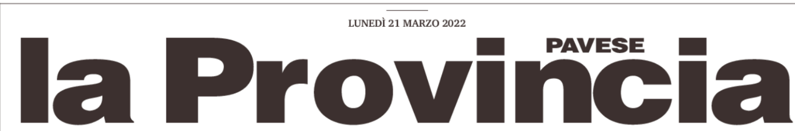

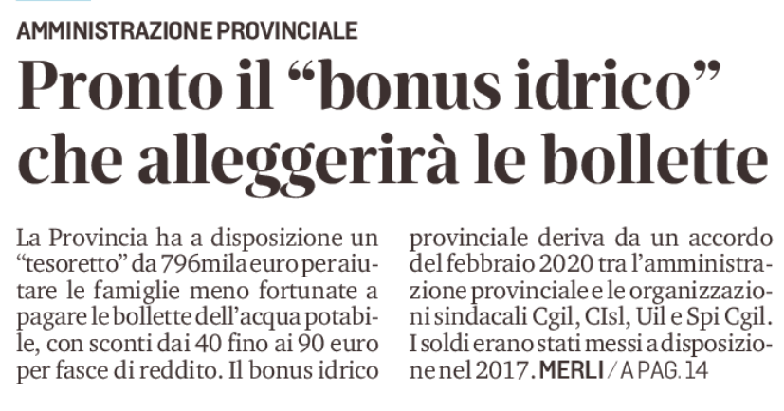

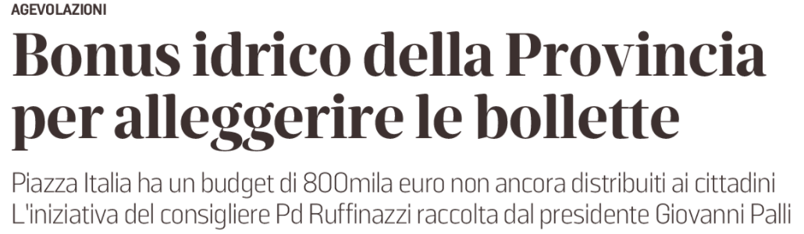

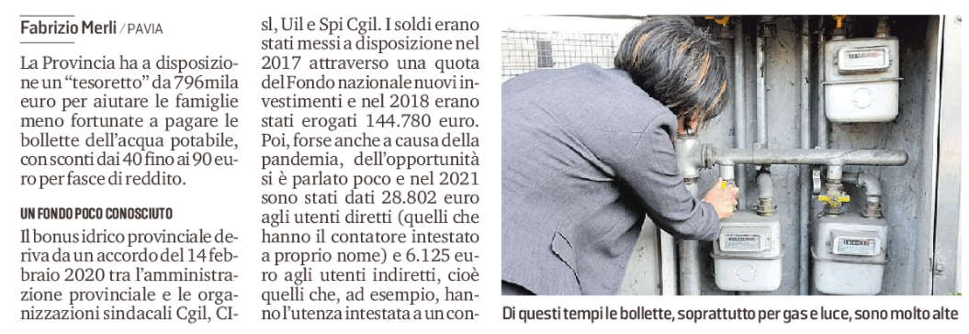

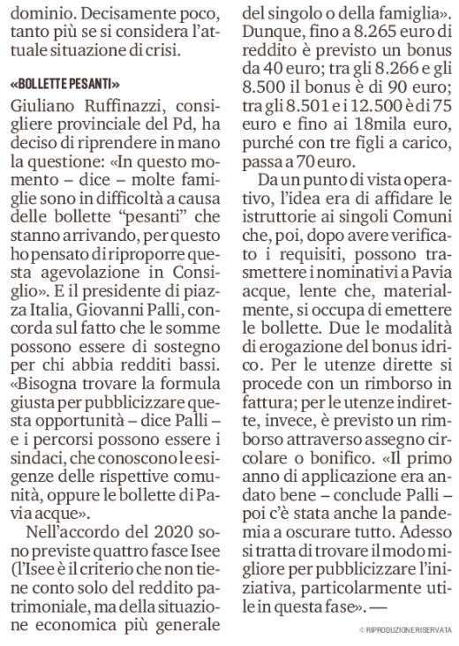

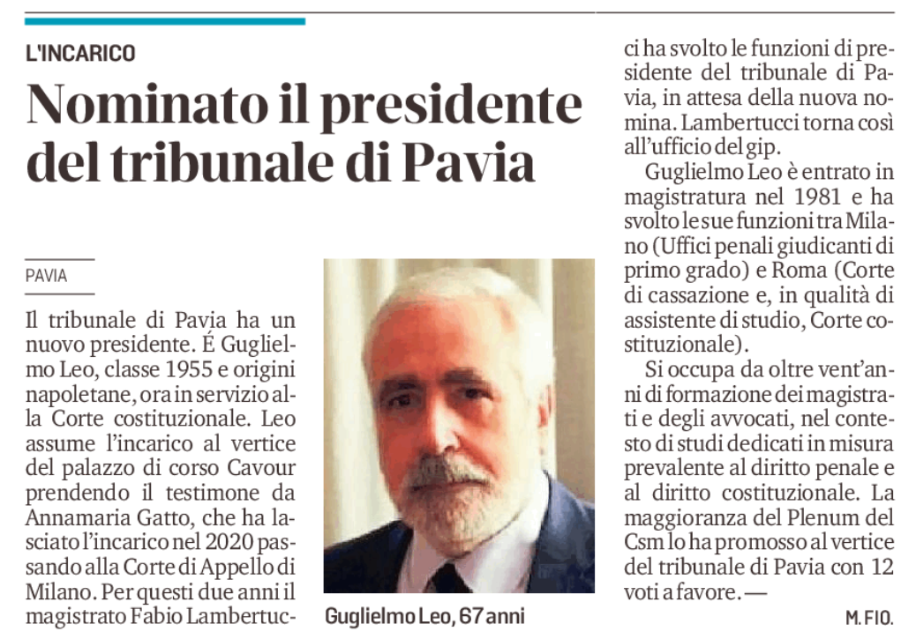

Il Sole 24 Ore

Acqua, investimenti in crescita ma ancora troppo divario Nord-Sud
E' quanto emerge dai principali dati del Blue Book redatto dalla Fondazione Utilitatis, in collaborazione con Utilitalia, Cdp e Istat. Ora l'occasione Pnrr ServizioServizio Contenuto basato su fatti, osservati e verificati dal reporter in modo diretto o riportati da fonti verificate e attendibili. Scopri di più Utility di Cheo Condina 21 marzo 2022 5' di lettura(Il Sole 24 Ore Radiocor Plus). Gli investimenti realizzati in Italia nel settore idrico raggiungono i 49 euro annui per abitante, in crescita del 22% dal 2017, mentre il Piano nazionale di ripresa e resilienza destina 4,4 miliardi per garantire la sicurezza dell’approvvigionamento e la gestione sostenibile delle risorse idriche lungo l'intero ciclo. Per contro, il consumo pro capite di acqua potabile resta eccessivo rispetto alle medie europee, e si mantiene elevato il divario tra il Sud e il resto del Paese, nonché tra le gestioni industriali e quelle comunali “in economia”. E ancora: l’86% delle famiglie italiane è molto o abbastanza soddisfatto del servizio di fornitura di acqua potabile, anche se la spaccatura a livello geografico è evidente con il 92% del Nord contro il 70% delle Isole maggiori È il quadro che emerge dal nuovo Blue Book – la monografia completa dei dati del Servizio idrico integrato - realizzato dalla Fondazione Utilitatis in collaborazione con Cassa Depositi e Prestiti e ISTAT, i cui principali dati sono stati presentati in occasione della Giornata Mondiale dell’Acqua con Utilitalia, la Federazione delle imprese idriche, ambientali ed energetiche.Partiamo dal tema degli investimenti. Con il trasferimento delle competenze di regolazione e controllo all’Arera, dopo anni di instabilità gli investimenti realizzati hanno registrato una crescita costante a partire dal 2012. Per il 2020-2021 si stima un valore pro capite di 49 euro, un dato in aumento del 22% rispetto al 2017 (40 euro per abitante) e di oltre il 47% rispetto al 2012 (anno dell’avvio della regolazione Arera), ma ancora lontano dalla media europea che è di circa 100 euro.Perché si investe? L’obiettivo prioritario è il contenimento dei livelli di perdite idriche che assorbe quasi un terzo dell’ammontare totale (32%); seguono, tra i principali interventi, gli investimenti nelle condotte fognarie (21%) e quelli per gli impianti di depurazione con il 14%. “Grazie anche all’impulso positivo della regolazione - evidenzia Stefano Pareglio, presidente della Fondazione Utilitatis - negli ultimi anni il comparto idrico si è messo in moto, segnando un deciso cambio di passo dopo decenni di investimenti del tutto insufficienti. C’è ancora da recuperare molta strada rispetto ai Paesi europei più avanzati, ma la presenza di operatori industriali che si occupano del ciclo idrico integrato, il sostegno offerto dal Pnrr e l’attenzione del regolatore consentono di avviare un percorso volto a colmare il divario infrastrutturale del Paese e tra le diverse aree d’Italia, e per raggiungere i migliori standard europei sul fronte sia degli investimenti che dei servizi offerti ai cittadini”.Restano infatti ancora grandi differenze tra le aree del Paese. La stima degli investimenti realizzati dai gestori industriali nel biennio 2020-2021 è pari a 65 euro l’anno per abitante per il Centro, seguito dal Nord-Ovest (52 euro) e dal Nord-Est (48); decisamente più bassa la stima per il Sud, pari a 35 euro l’anno per abitante. Lo stesso dato crolla nelle gestioni “in economia”, dove gli enti locali si occupano direttamente del servizio idrico: qui gli investimenti medi annui si attestano a 8 euro, ben al di sotto dei 49 rilevati nel resto del Paese. Da notare che sono più di 8 milioni le persone residenti in Comuni dove almeno un servizio tra quelli di acquedotto, fognatura e depurazione, è gestito direttamente dall’ente locale; di questi 5 milioni (63%) sono gli abitanti di Comuni in cui è l’intero servizio idrico a essere gestito direttamente dall’amministrazione locale.Altro tema chiave: Il Pnrr, che destina alla Tutela del territorio e della risorsa idrica 4,4 miliardi di investimenti (di cui 3,5 miliardi per le aziende del servizio idrico integrato). Per il raggiungimento degli obiettivi indicati sono già stati finanziati su tutto il territorio nazionale 75 progetti di manutenzione straordinaria e di potenziamento e completamento delle infrastrutture di derivazione, stoccaggio e fornitura primaria, per un totale di 2 miliardi. Inoltre, sono già state assegnate risorse pari a circa 300 milioni di euro, dedicate alla riduzione delle perdite di rete e digitalizzazione delle infrastrutture nelle regioni del Sud Italia.“Il Pnrr – spiega la presidente di Utilitalia, Michaela Castelli – rappresenta una grande occasione: l’impegno messo in campo in questi mesi dal governo per una gestione più efficiente della risorsa idrica è di fondamentale importanza. Si tratta di una mole significativa di investimenti che potrà contribuire, da un lato, a colmare il divario infrastrutturale del Sud, e dall’altro lato a rendere le reti più resilienti di fronte agli effetti della crisi climatica. Al contempo è importante che le risorse stanziate vengano accompagnate da alcune riforme: occorre agire rapidamente sulla governance, favorendo la presenza di operatori industriali al Sud”.Di certo un tema su cui concentrare le risorse è quello relativo a fognatura e depurazione, su cui permangono ancora alcune criticità rispetto al livello di adeguatezza del sistema alla normativa settoriale: le procedure di infrazione per la mancata o inadeguata attuazione della direttiva 91/271/CEE sul trattamento delle acque reflue urbane interessano ancora 939 agglomerati urbani per 29,7 milioni di abitanti equivalenti.Un altro elemento cruciale affrontato dal Blue Book, in particolare nei capitoli curati da Istat, è quello della percezione del servizio: l’86% delle famiglie è risultato molto o abbastanza soddisfatto del servizio di fornitura di acqua potabile. L’indagine evidenzia tuttavia una notevole differenza della percezione della qualità del servizio nelle diverse aree del Paese: sono molto o abbastanza soddisfatte circa il 92% delle famiglie residenti al Nord, l’84,1% nel Centro e l’82,4% nel Sud; mentre nelle Isole la percentuale scende a poco meno del 70%.Il consumo pro capite di acqua potabile si attesta invece intorno ai 215 litri per abitante al giorno, rispetto a 220 litri del 2015: nonostante i valori si siano ridotti, il consumo idrico nazionale è comunque elevato se si considera che la media dei Paesi europei ruota intorno ai 125 litri (dato Eureau). Per di più, nei Comuni capoluogo e Città metropolitane italiane, nel 2020 il dato sale ulteriormente fino a 236 litri.Infine il tema della finanza sostenibile che – nel capitolo del Blue Book curato da Cdp – emerge come possibile opportunità per il settore, naturalmente eligible in ottica Esg. A fronte di una crescita globale della finanza sostenibile in Italia nel 2021 i prestiti con finalità green hanno raggiunto i 13 miliardi di euro e le emissioni di obbligazioni sostenibili sono state pari a circa 300 miliardi di euro - 7 volte il valore del 2017. In questo contesto è aumentata la presenza di imprese di minori dimensioni: nel 2021 infatti sono stati emessi 14 minibond classificati green, social e SDG linked, per un controvalore di quasi 78 milioni di euro. Dati importanti se si considera che fino al 2018 non risultavano emissioni di questo tipo. Il settore idrico nel suo complesso mostra tuttavia segnali ambivalenti: prospettive positive legate ai recenti interventi del regolatore a favore degli investimenti sostenibili si scontrano ancora con il ritardo di alcune realtà aziendali nell’adottare pratiche di rendicontazione della sostenibilità, essenziali per attrarre investitori sempre più attenti a queste tematiche

www.ansa.it

Acqua: Blue book, da Pnrr 3,5 miliardi per aziende idriche
Finanziati 75 progetti per 2 miliardi, 300 milioni per Sud (ANSA) - ROMA, 21 MAR - Il Piano nazionale di ripresa e resilienza destina alla Tutela del territorio e della risorsa idrica 4,4 miliardi di investimenti (di cui 3,5 miliardi per le aziende del servizio idrico integrato). Per il raggiungimento degli obiettivi indicati sono già stati finanziati su tutto il territorio nazionale 75 progetti di manutenzione straordinaria e di potenziamento e completamento delle infrastrutture di derivazione, stoccaggio e fornitura primaria, per un totale di 2 miliardi. Inoltre, sono già state assegnate risorse pari a circa 300 milioni di euro, dedicate alla riduzione delle perdite di rete e digitalizzazione delle infrastrutture nelle regioni del Sud Italia. Lo ricorda il Blue book, la monografia completa dei dati del Servizio idrico integrato - realizzato dalla Fondazione Utilitatis in collaborazione con Cassa Depositi e Prestiti e Istat - i cui principali dati sono stati presentati oggi alla vigilia della Giornata Mondiale dell'Acqua con Utilitalia, la Federazione delle imprese idriche, ambientali ed energetiche. "Il Pnrr - spiega la presidente di Utilitalia, Michaela Castelli - è una grande occasione: l'impegno messo in campo dal governo per una gestione più efficiente della risorsa idrica è di fondamentale importanza" con "una mole significativa di investimenti che potrà contribuire, da un lato, a colmare il divario infrastrutturale del Sud, e dall'altro lato a rendere le reti più resilienti di fronte agli effetti della crisi climatica. Al contempo è importante che le risorse stanziate vengano accompagnate da alcune riforme: occorre agire rapidamente sulla governance, favorendo la presenza di operatori industriali al Sud". La finanza sostenibile, in crescita a livello globale, può essere una opportunità per il settore, naturalmente eligible in ottica Esg (governance ambientale, sociale e aziendale), emerge dal capitolo curato da Cassa depositi e prestiti. "Ma il settore idrico - spiega Cdp - mostra segnali ambivalenti: prospettive positive legate ai recenti interventi del regolatore a favore degli investimenti sostenibili si scontrano con il ritardo di alcune aziende nell'adottare pratiche di rendicontazione della sostenibilità, essenziali per attrarre investitori sempre più attenti a queste tematiche". (ANSA).

www.affaritaliani.it

Acqua, crescono gli investimenti ma ancora lontani dalla media Ue
(Adnkronos) - Gli investimenti realizzati in Italia nel settore idrico raggiungono i 49 euro annui per abitante, in crescita del 22% dal 2017, mentre il Piano nazionale di ripresa e resilienza destina 4,4 miliardi per garantire la sicurezza dell’approvvigionamento e la gestione sostenibile delle risorse idriche lungo l'intero ciclo. Di contro, il consumo pro capite di acqua potabile resta eccessivo rispetto alle medie europee, e si mantiene elevato il divario tra il Sud e il resto del Paese, nonché tra le gestioni industriali e quelle comunali 'in economia'. È il quadro che emerge dal nuovo Blue Book, la monografia completa dei dati del Servizio idrico integrato, realizzato dalla Fondazione Utilitatis in collaborazione con Cassa Depositi e Prestiti e Istat, i cui principali dati sono stati presentati oggi alla vigilia della Giornata Mondiale dell’Acqua con Utilitalia, la Federazione delle imprese idriche, ambientali ed energetiche.In particolare, con il trasferimento delle competenze di regolazione e controllo all’Arera, dopo anni di instabilità gli investimenti realizzati hanno registrato una crescita costante a partire dal 2012. Per il 2020-2021 si stima un valore pro capite di 49 euro, un dato in aumento del 22% rispetto al 2017 (40 euro per abitante) e di oltre il 47% rispetto al 2012 (anno dell’avvio della regolazione Arera), ma ancora lontano dalla media europea che è di circa 100 euro. L’analisi della destinazione degli investimenti realizzati dai gestori evidenzia come l’obiettivo prioritario sia il contenimento dei livelli di perdite idriche che assorbe quasi un terzo degli investimenti realizzati (32%); seguono, tra i principali interventi, gli investimenti nelle condotte fognarie (21%) e quelli per gli impianti di depurazione con il 14%. “Grazie anche all’impulso positivo della regolazione - evidenzia Stefano Pareglio, presidente della Fondazione Utilitatis - negli ultimi anni il comparto idrico si è messo in moto, segnando un deciso cambio di passo dopo decenni di investimenti del tutto insufficienti. C’è ancora da recuperare molta strada rispetto ai Paesi europei più avanzati, ma la presenza di operatori industriali che si occupano del ciclo idrico integrato, il sostegno offerto dal Pnrr e l’attenzione del regolatore consentono di avviare un percorso volto a colmare il divario infrastrutturale del Paese e tra le diverse aree d’Italia, e per raggiungere i migliori standard europei sul fronte sia degli investimenti che dei servizi offerti ai cittadini”.Restano infatti ancora grandi differenze tra le aree del Paese. La stima degli investimenti realizzati dai gestori industriali nel biennio 2020-2021 è pari a 65 euro l’anno per abitante per il Centro, seguito dal Nord-Ovest (52 euro) e dal Nord-Est (48); decisamente più bassa la stima per il Sud, pari a 35 euro l’anno per abitante. Lo stesso dato crolla nelle gestioni 'in economia', dove gli enti locali si occupano direttamente del servizio idrico: qui gli investimenti medi annui si attestano a 8 euro, ben al di sotto dei 49 rilevati nel resto del Paese. Da notare che sono più di 8 milioni le persone residenti in Comuni dove almeno un servizio tra quelli di acquedotto, fognatura e depurazione, è gestito direttamente dall’ente locale; di questi 5 milioni (63%) sono gli abitanti di Comuni in cui è l’intero servizio idrico a essere gestito direttamente dall’amministrazione locale.

Domenica 20 marzo 2022

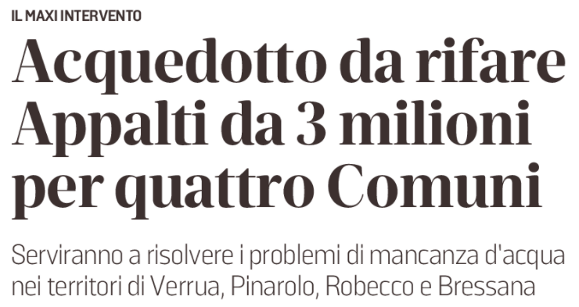
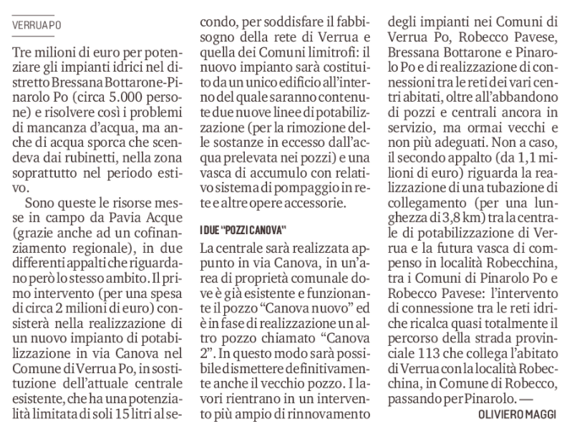

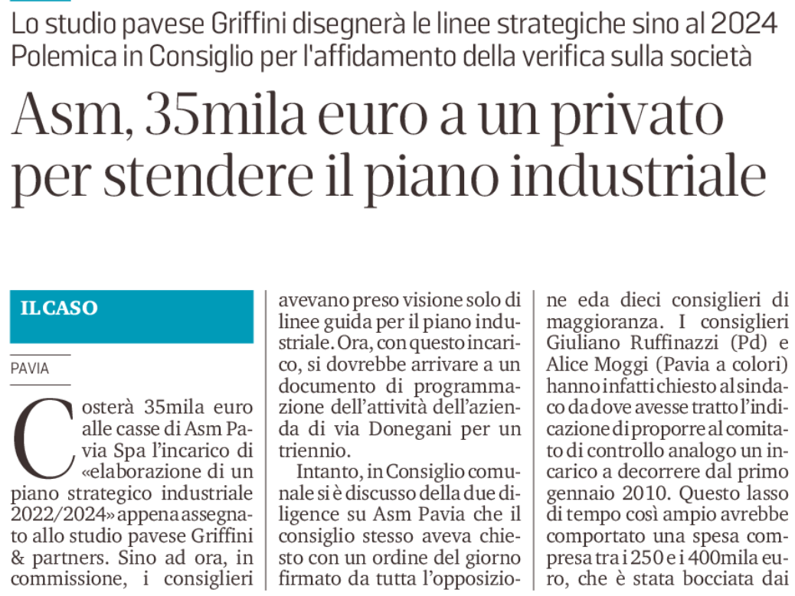

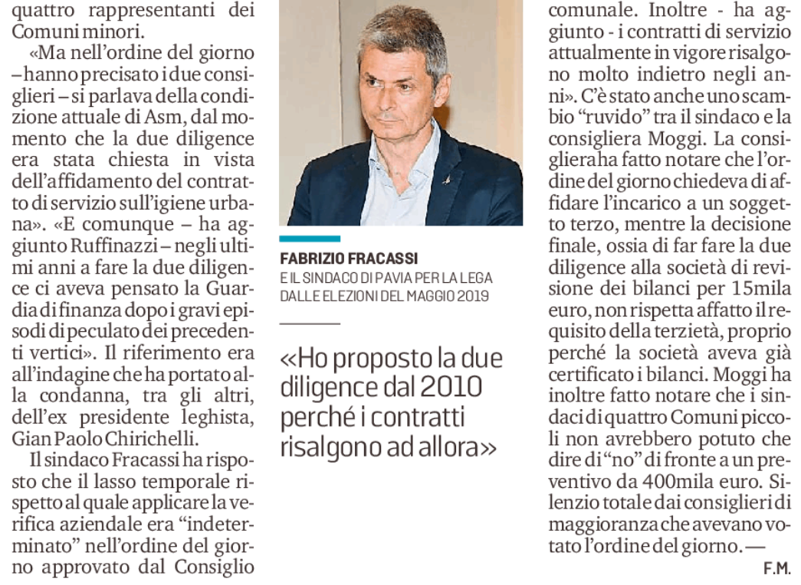

Sabato 19 marzo 2022

